专题强化8 闭合电路的功率 两种U-I图像的对比
[分值：60分]
 [1~7题，每题4分]
1.(2025·成都市高二月考)如图所示的电路由电源、电阻箱、电压表(理想电表)与开关连接而成。闭合开关S后，电阻箱接入电路的阻值R=2.0 Ω，电压表示数为2.00 V。已知电源的电动势E=3.00 V，内阻r一定，则内阻消耗的电功率P为( )
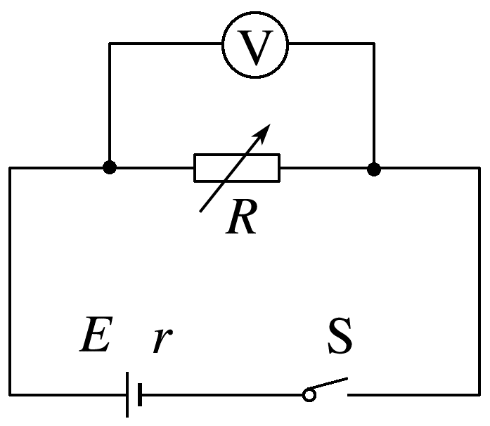
A.1.0 W B.1.5 W C.2.0 W D.3 W
2.(多选)如图所示的U-I图像中，直线I为某电源的路端电压与电流的关系，直线Ⅱ为某一电阻R的U-I图线，用该电源直接与电阻R连接成闭合电路，由图像可知( )
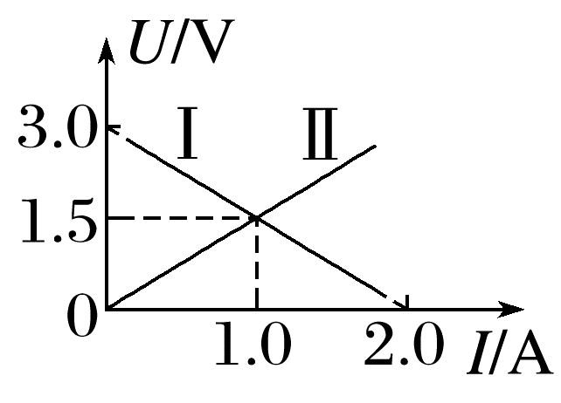
A.R的阻值为1.5 Ω
B.电源电动势为3 V，内阻为0.5 Ω
C.电源的输出功率为3.0 W
D.电源内部消耗的功率为1.5 W
3.(2024·朔州市高二期中)一小灯泡和一电池组的U-I图线如图所示，将二者组成闭合回路时，小灯泡实际消耗的功率约为( )
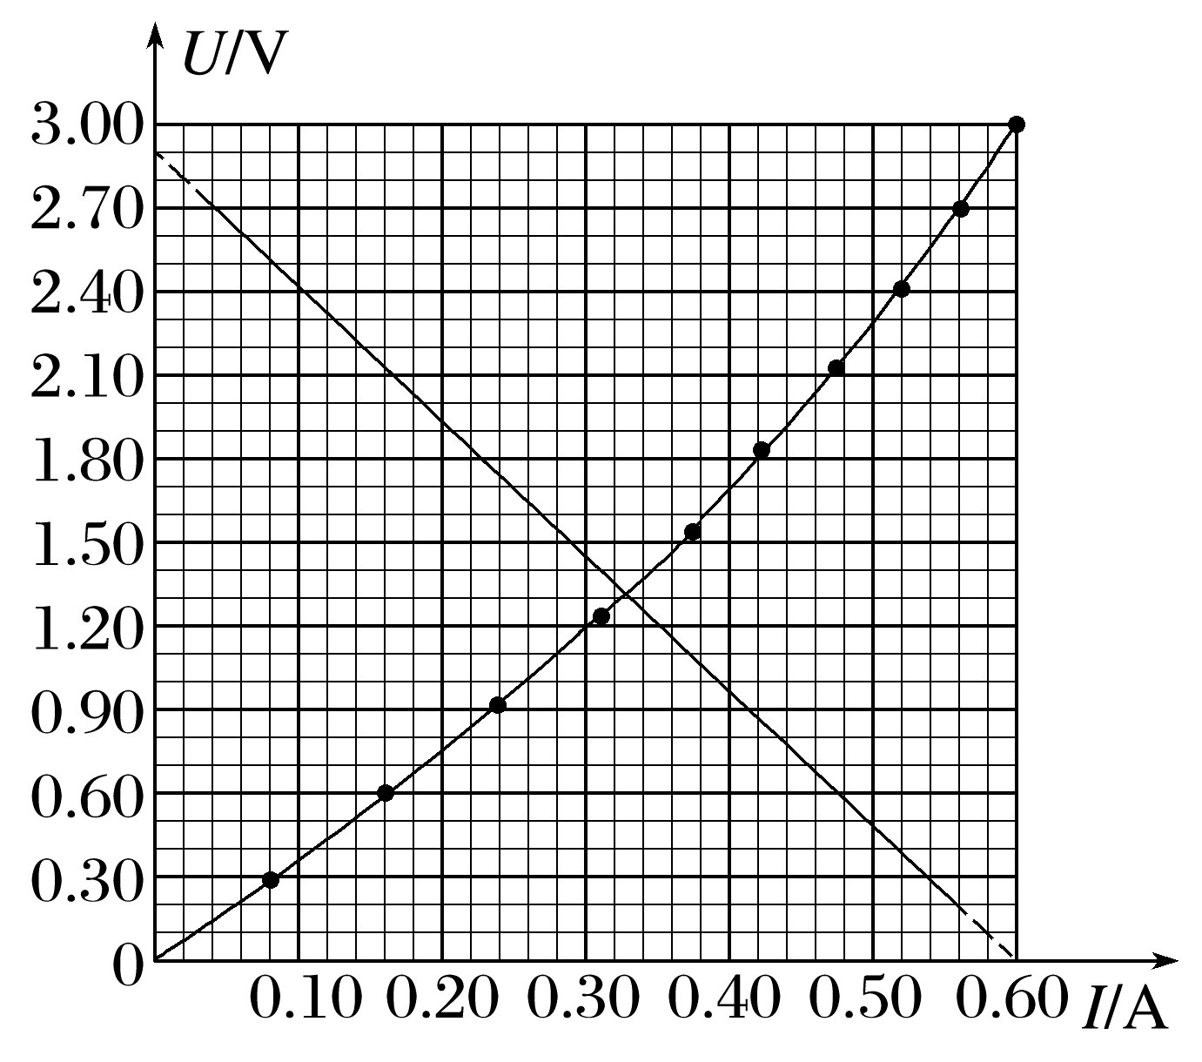
A.0.43 W B.0.90 W C.1.8 W D.4.0 W
4.(多选)(2025·广东省八校联盟高二期末)在纯电阻电路中，当用一个固定的电源(设E、r是定值)向变化的外电阻供电时，关于电源的输出功率P随外电阻R变化的规律如图所示。则下列判断正确的是( )
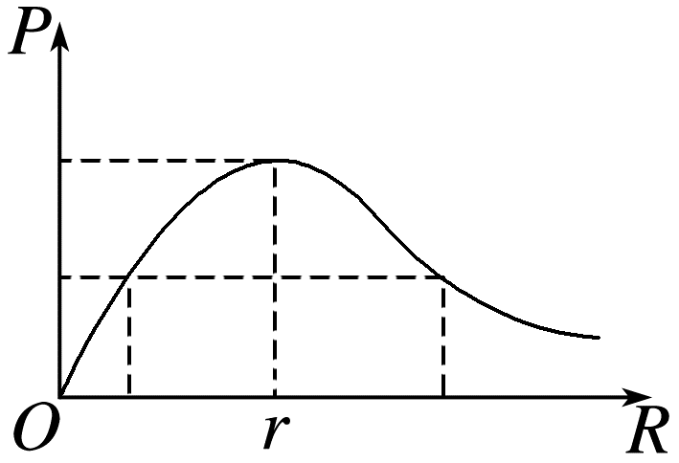
A.当R=r时，电源有最大的输出功率
B.当R=r时，电源的效率η=50%
C.电源的输出功率P随外电阻R的增大而增大
D.电源的效率η随外电阻R的增大而增大
5.(多选)某同学将一玩具车的太阳能电池板取下，并通过测量多组电池板的路端电压U及流过其电流I的数据描绘了电池板的U-I图像，如图甲所示，图像的横、纵轴截距分别为I₀和U₀。现将该电池板与一定值电阻相连组成如图乙所示的电路，电压表和电流表的示数分别为U₁和I₁，两电表均为理想电表，下列说法正确的是( )
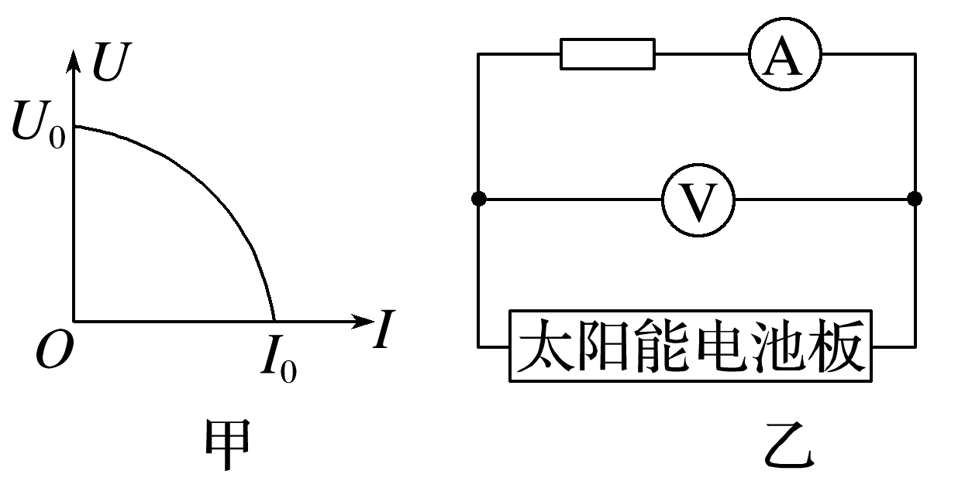
A.该电池板的内阻恒为$\frac{U_{0}}{I_{0}}$
B.该电池板内阻消耗的功率为(U₀-U₁)I₁
C.该电池板的输出功率为U₀I₁
D.该电池板的效率为$\frac{U_{1}}{U_{0}}$
6.(2024·南平市高二期末)如图所示，电源电动势E=6 V，内阻r=4 Ω，电阻箱R₁的最大阻值为99 Ω，定值电阻R₂=2 Ω。闭合开关S，调节电阻箱R₁的阻值，则( )
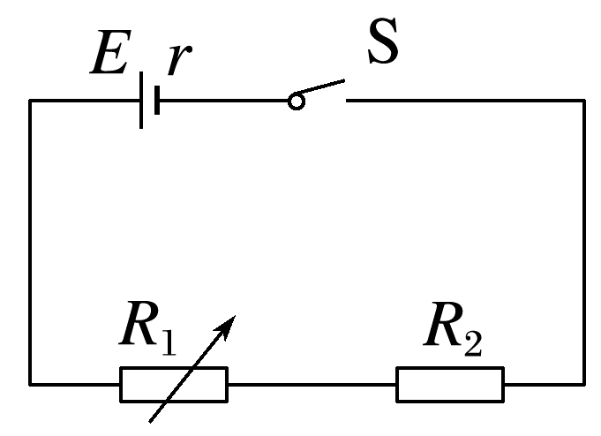
A.电源总功率最大值为6 W
B.R₁的最大电功率为$\frac{9}{8}$ W
C.R₂的最大电功率为18 W
D.r的最大电功率为9 W
7.(多选)如图所示，电动势为E、内阻为r的电池与定值电阻R₀、滑动变阻器R串联，已知R₀=r，滑动变阻器的最大阻值是3r。当滑动变阻器的滑片P由b端向a端滑动时，下列说法中正确的是( )
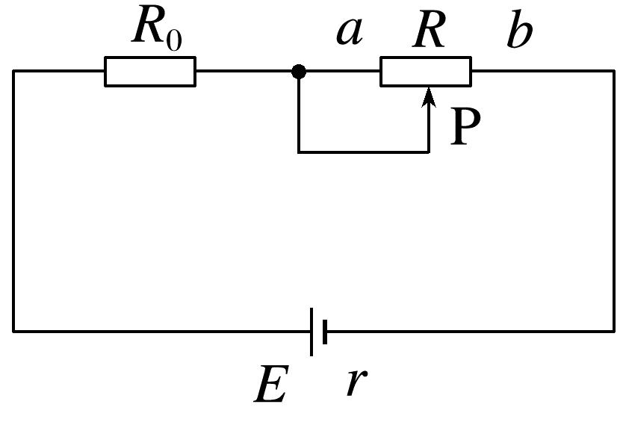
A.路端电压变大
B.电源的输出功率先变大后变小
C.滑动变阻器消耗的功率变小
D.定值电阻R₀上消耗的功率变小
[8~11题，每题6分]
8.硅光电池是一种太阳能电池，具有低碳环保的优点，如图所示，图线a是该电池在某光照强度下路端电压U和电流I的关系图像(电池内阻不是定值)，图线b是某电阻R的U-I图像，在该光照强度下将它们组成闭合回路时，硅光电池的内阻为( )
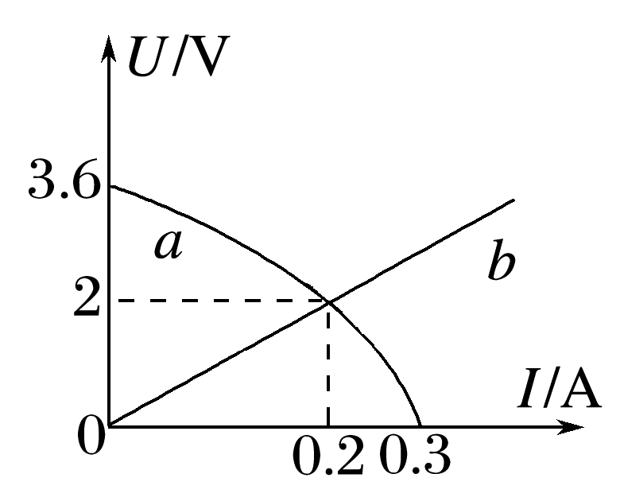
A.8.0 Ω B.10 Ω C.12 Ω D.12.5 Ω
9.如图所示，曲线C₁、C₂分别是纯电阻直流电路中内、外电路消耗的电功率随电流变化的图线。下列说法中错误的是( )
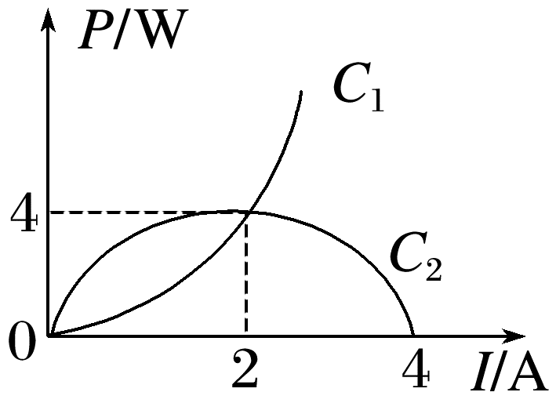
A.电源输出功率最大值为8 W
B.电源的电动势为4 V
C.电源的内电阻为1 Ω
D.电源被短路时，电源内电路消耗的功率可达16 W
10.(多选)(2025·保定市高二月考)如图所示的U-I图像中，直线a为某电源的路端电压与电流的关系，直线b、c分别为电阻R₁、R₂的电压与电流的关系。下列说法正确的是( )
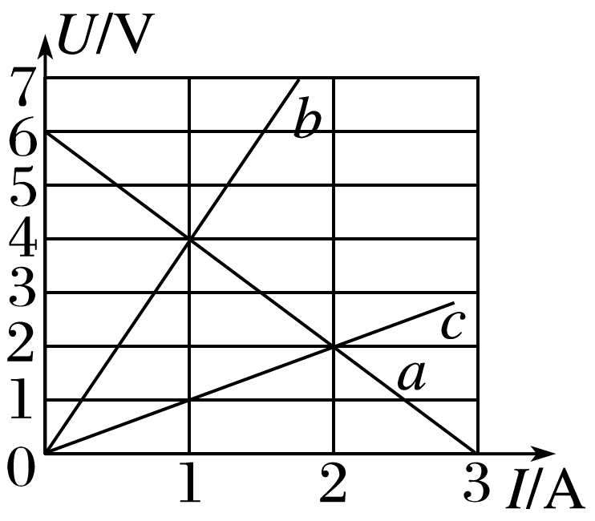
A.电阻R₁、R₂的阻值之比为1∶4
B.该电源的电动势为6 V，内阻为0.5 Ω
C.把电阻R₁、R₂分别接在该电源两端时，电源的输出功率相等
D.把电阻R₁接在该电源两端时，电源的效率是把电阻R₂接在该电源两端时的两倍
11.(多选)(2024·江西省部分学校开学考)如图甲所示的电路，其中电源电动势E=6 V，内阻r=2 Ω，定值电阻R=4 Ω，已知滑动变阻器消耗的功率P与其接入电路的有效阻值R_{P}的关系如图乙所示。则下列说法中正确的是( )
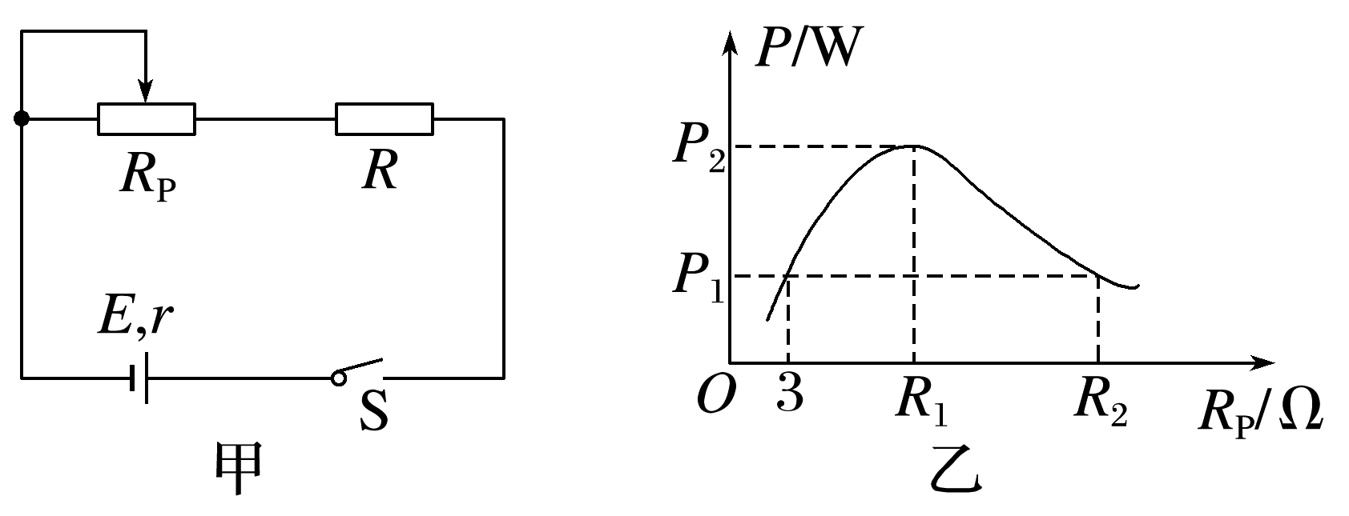
A.图乙中R₁=6 Ω，R₂=12 Ω
B.图甲中定值电阻R的最大功率是4 W
C.图乙中滑动变阻器的最大功率P₂=2 W
D.调节R_{P}的阻值，电源的最大输出功率也不可能达到4.5 W
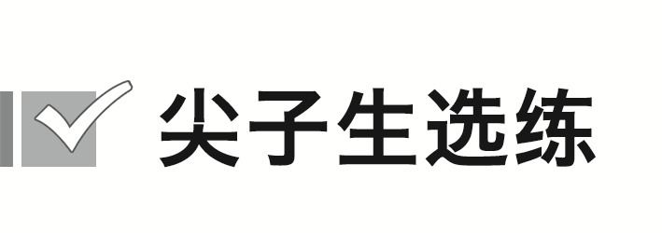[8分]
12.(2024·西安市高二期末)如图所示，直线A、B分别为电源a、b的路端电压与流过电源电流的关系图像。若将一定值电阻R₀分别接到a、b两电源上，R₀的电功率分别为P_{a}和P_{b}，则( )
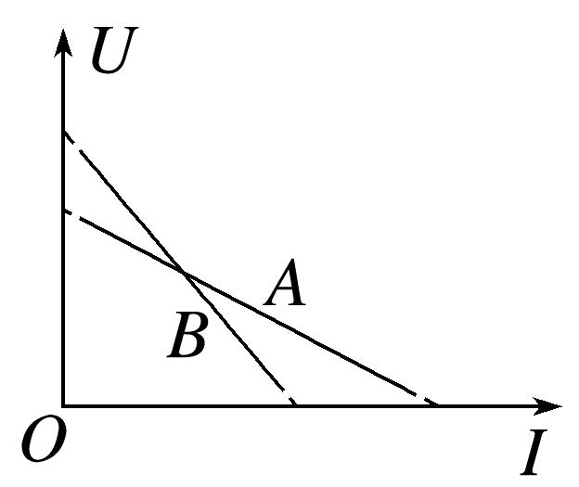
A.P_{a}>P_{b} B.P_{a}<P_{b}
C.P_{a}=P_{b} D.以上情况都有可能

答案精析
1.A [根据欧姆定律可得电路电流为I=$\frac{U}{R}$=1.0 A，根据闭合电路的欧姆定律可得E=U+Ir，可得内阻为r=1 Ω，则内阻消耗的电功率为P=I²r=1.0 W，故选A。]
2.AD [根据直线Ⅱ可知R的阻值为R=$\frac{U}{I}$=$\frac{1.5}{1.0}$ Ω=1.5 Ω，故A正确；根据闭合电路欧姆定律可得U=E-Ir，根据直线I可知电源电动势为E=3 V，内阻为r=|$\frac{ΔU}{ΔI}$|=$\frac{3.0}{2.0}$ Ω=1.5 Ω，故B错误；根据两图线交点可知，电源的输出功率为P=UI=1.5×1.0 W=1.5 W，电源内部消耗的功率为P_{r}=I²r=1.0²×1.5 W=1.5 W，故C错误，D正确。]
3.A [两图线的交点处的电压和电流分别约为U=1.31 V、I=0.33 A，即为此时小灯泡两端电压和通过小灯泡的电流，所以小灯泡实际消耗的功率为P=IU≈0.43 W，故选A。]
4.ABD [该图像反映了电源的输出功率P随外电阻R变化的规律，由图看出，电源的输出功率随着外电阻的增大先增大后减小，当R=r时，电源有最大的输出功率，故A正确，C错误；当R=r时，路端电压U=0.5E，电源的效率为η=$\frac{UI}{EI}$×100%=50%，故B正确；电源的效率为η=$\frac{UI}{EI}$×100%=$\frac{R}{R+r}$×100%=$\frac{1}{1+\frac{r}{R}}$×100%，可知，R增大时，电源的效率增大，故D正确。]
5.BD [电池板U-I图像的斜率绝对值表示电池板内阻，该电池板的U-I图像为曲线，故内阻是变化的，A错误；该电池板内阻消耗的功率为P=U_{内}I₁=(U₀-U₁)I₁，B正确；该电池板的输出功率为P_{出}=U_{外}I₁=U₁I₁，C错误；该电池板的效率为η=$\frac{U_{1}I_{1}}{U_{0}I_{1}}$=$\frac{U_{1}}{U_{0}}$，D正确。]
6.A [当R₁=0时，回路电阻最小，电流最大，此时电源总功率最大，最大值为P_{m}=EI_{m}=$\frac{E^{2}}{R_{2}+r}$=$\frac{6^{2}}{2+4}$ W=6 W，选项A正确；将R₂等效为电源的内阻，则r'=R₂+r=6 Ω，当R₁=r'=6 Ω时，R₁的功率最大，最大电功率为P_{R1}=$\frac{E^{2}}{4r'}$=$\frac{6^{2}}{4×6}$ W=1.5 W，选项B错误；当R₁=0时，电路总电阻最小，此时电流最大，此时R₂和r的功率都是最大，则此时I=$\frac{E}{R_{2}+r}$=1 A，R₂的最大电功率为P_{R2}=I²R₂=1²×2 W=2 W，r的最大电功率为P_{r}=I²r=1²×4 W=4 W，选项C、D错误。]
7.AD [当滑动变阻器的滑片P由b端向a端滑动时，其接入电路的电阻变大，回路总电阻变大，干路电流变小，由P₀=I²R₀可知，定值电阻R₀上消耗的功率变小，D正确；路端电压为U=E-Ir，故路端电压变大，A正确；由题意可知，外电路的总电阻由r变为4r，与电源内阻r的差值越来越大，电源的输出功率逐渐变小，B错误；分析滑动变阻器消耗的功率时，把定值电阻R₀看成电源内阻的一部分，故电源等效内阻为2r，等效外电阻由0变为3r的过程，滑动变阻器消耗的功率(等效电源的输出功率)先变大后变小，C错误。]
8.A [由闭合电路欧姆定律得U=E-Ir，当I=0时，E=U，由图线a与纵轴的交点可知电动势E=3.6 V。由题图中两图线交点处的状态可知，电阻两端的电压U₁=2 V，电流I₁=0.2 A，则电池内阻r=$\frac{E-U_{1}}{I_{1}}$=$\frac{3.6-2}{0.2}$ Ω=8.0 Ω，A正确。]
9.A [当内电阻等于外电阻时，电源的输出功率最大，最大值为4 W，选项A错误；根据P=UI可得，当I=2 A时，外电压为2 V，内电压也为2 V，电源的电动势为4 V，选项B正确；电源的内阻为r=$\frac{U_{内}}{I}$=1 Ω，选项C正确；电源被短路时，电源内电路消耗的功率P=$\frac{E^{2}}{r}$=16 W，选项D正确。]
10.CD [根据欧姆定律可知，电流相同时电压值之比等于电阻值之比，则电阻R₁、R₂的阻值之比为
$\frac{R_{1}}{R_{2}}$=$\frac{4}{1}$，故A错误；
根据闭合电路欧姆定律得U=E-Ir，可知U-I图像中直线a与纵轴的交点为电源电动势，图线斜率的绝对值表示电源内阻，则电源电动势和内阻分别为E=6 V，r=|$\frac{0-6}{3-0}$| Ω=2 Ω，故B错误；
a、b两直线和a、c两直线的交点分别表示把电阻R₁、R₂接在该电源两端时，外电路电压和对应电流值，则电源的输出功率分别为P₁=U₁I₁=4×1 W=4 W，P₂=U₂I₂=2×2 W=4 W，电源的输出功率相等，故C正确；
电源的效率η=$\frac{P_{出}}{P_{总}}$×100%=$\frac{UI}{EI}$×100%=$\frac{U}{E}$×100%，把电阻R₁、R₂分别接在该电源两端时，电源的效率之比为$\frac{η_{1}}{η_{2}}$=$\frac{U_{1}}{U_{2}}$=$\frac{2}{1}$，即把电阻R₁接在该电源两端时，电源的效率是把电阻R₂接在该电源两端时的两倍，故D正确。]
11.ABD [当R_{P}=R₁=R+r=6 Ω时，滑动变阻器消耗的功率最大，最大功率P₂=$\frac{E^{2}}{4(R+r)}$=$\frac{6^{2}}{4×(4+2)}$ W=1.5 W
由题图乙知，滑动变阻器的阻值为3 Ω时与阻值为R₂时消耗的功率相等，有($\frac{E}{R+r+3Ω}$)²×3 Ω=($\frac{E}{R+r+R_{2}}$)²R₂
解得R₂=12 Ω，A正确，C错误；
R是定值电阻，流过R的电流越大，R的功率越大，当R_{P}=0时，电路中有最大电流I_{max}=$\frac{E}{R+r}$=$\frac{6}{4+2}$ A=1 A
R的最大功率P_{max}=${I_{max}}^{2}$R=1²×4 W=4 W，B正确；
即使R_{P}=0，外电阻R也大于r，电源的输出功率不可能达到P_{电源}=$\frac{E^{2}}{4r}$=4.5 W，D正确。]
12.D [
在U-I图像上作出定值电阻R₀的U-I图线，若R₀的阻值较大，R₀的图线如图线1所示，由R₀的图线与电源的图线交点结合P=UI，可知P_{a}<P_{b}。
若R₀的图线如图线2所示，结合P=UI，可知P_{a}=P_{b}。若R₀的阻值较小，R₀的图线如图线3所示，结合P=UI，可知P_{a}>P_{b}，所以这三种情况都有可能。]

